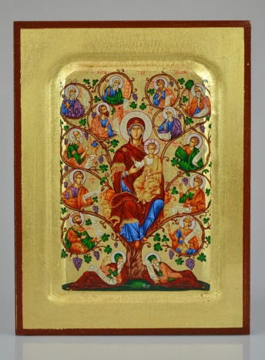 | Soirée prière du mercredi  Calendrier de l’année 2020-2021

Les soirées ont toujours lieu à l’église Saint Pierre, les mercredis retenus (dont le calendrier suit), de 20h45 à 22h.

16 septembre 2020
30 septembre 2020

14 octobre 2020

4 novembre 2020
18 novembre 2020

2 décembre 2020
16 décembre 2020

6 janvier 2021
20 janvier 2021

3 février 2021

10 mars 2021
24 mars 2021

07 avril 2021

12 mai 2021
26 mai 2021

9 juin 2021
23 juin 2021
Déroulement :

Louange
Intentions
Évangile
Chapelet
Complies

Contacts : Marie-Amélie Lhuizière : 06 18 68 87 88
et Monique Thomas : monique.bize@laposte.net

